H24.6.8時点　案



八尾市空港1丁目　大阪府中部広域防災拠点内

**所在地**

大阪府広域医療搬送拠点

八尾ＳＣＵ

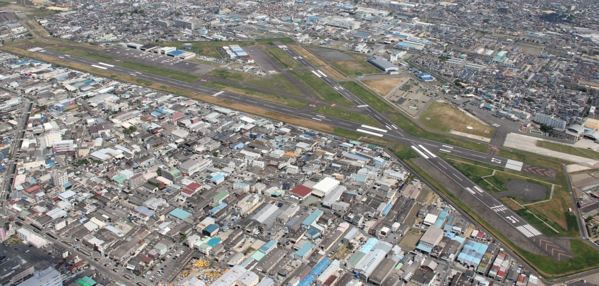

**大阪市消防局**

**航空隊**

中部広域防災拠点

**陸上自衛隊**

八尾空港

**大阪府警本部航空隊**

Yao Staging Care Unit

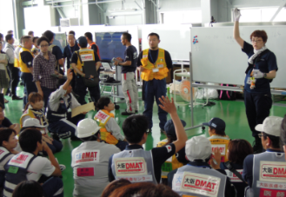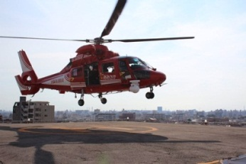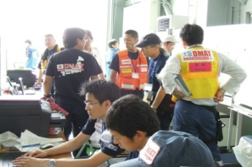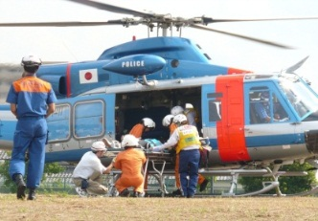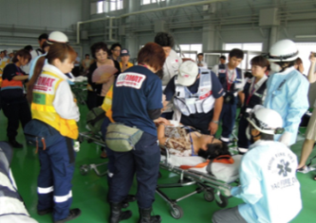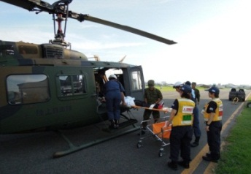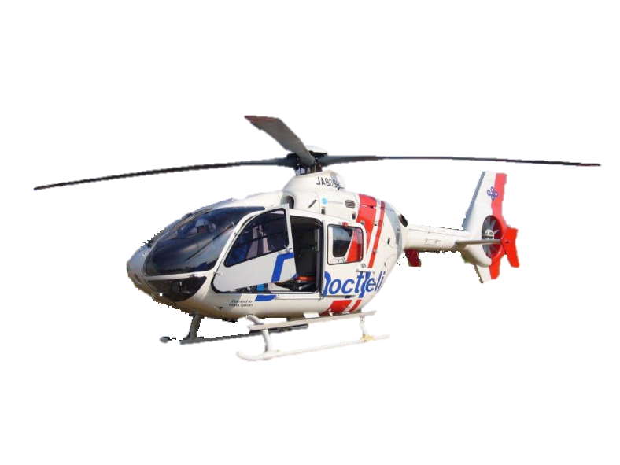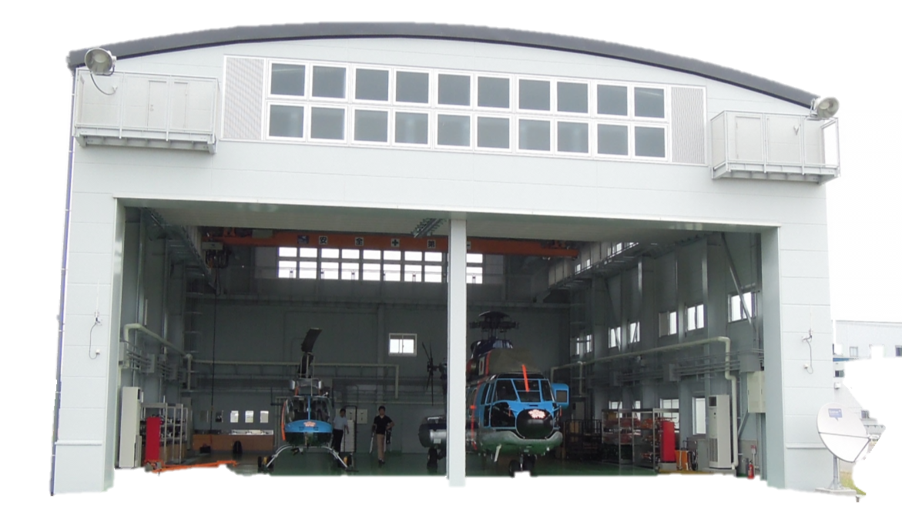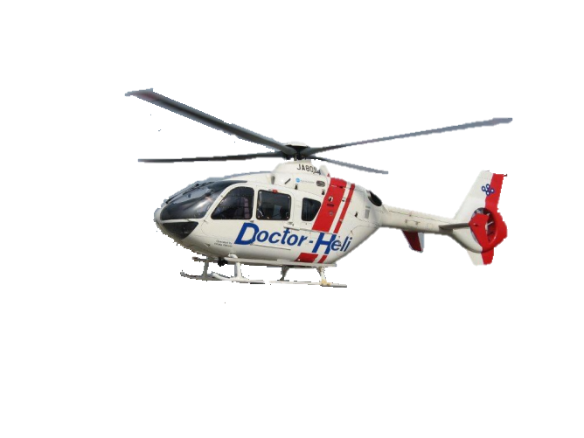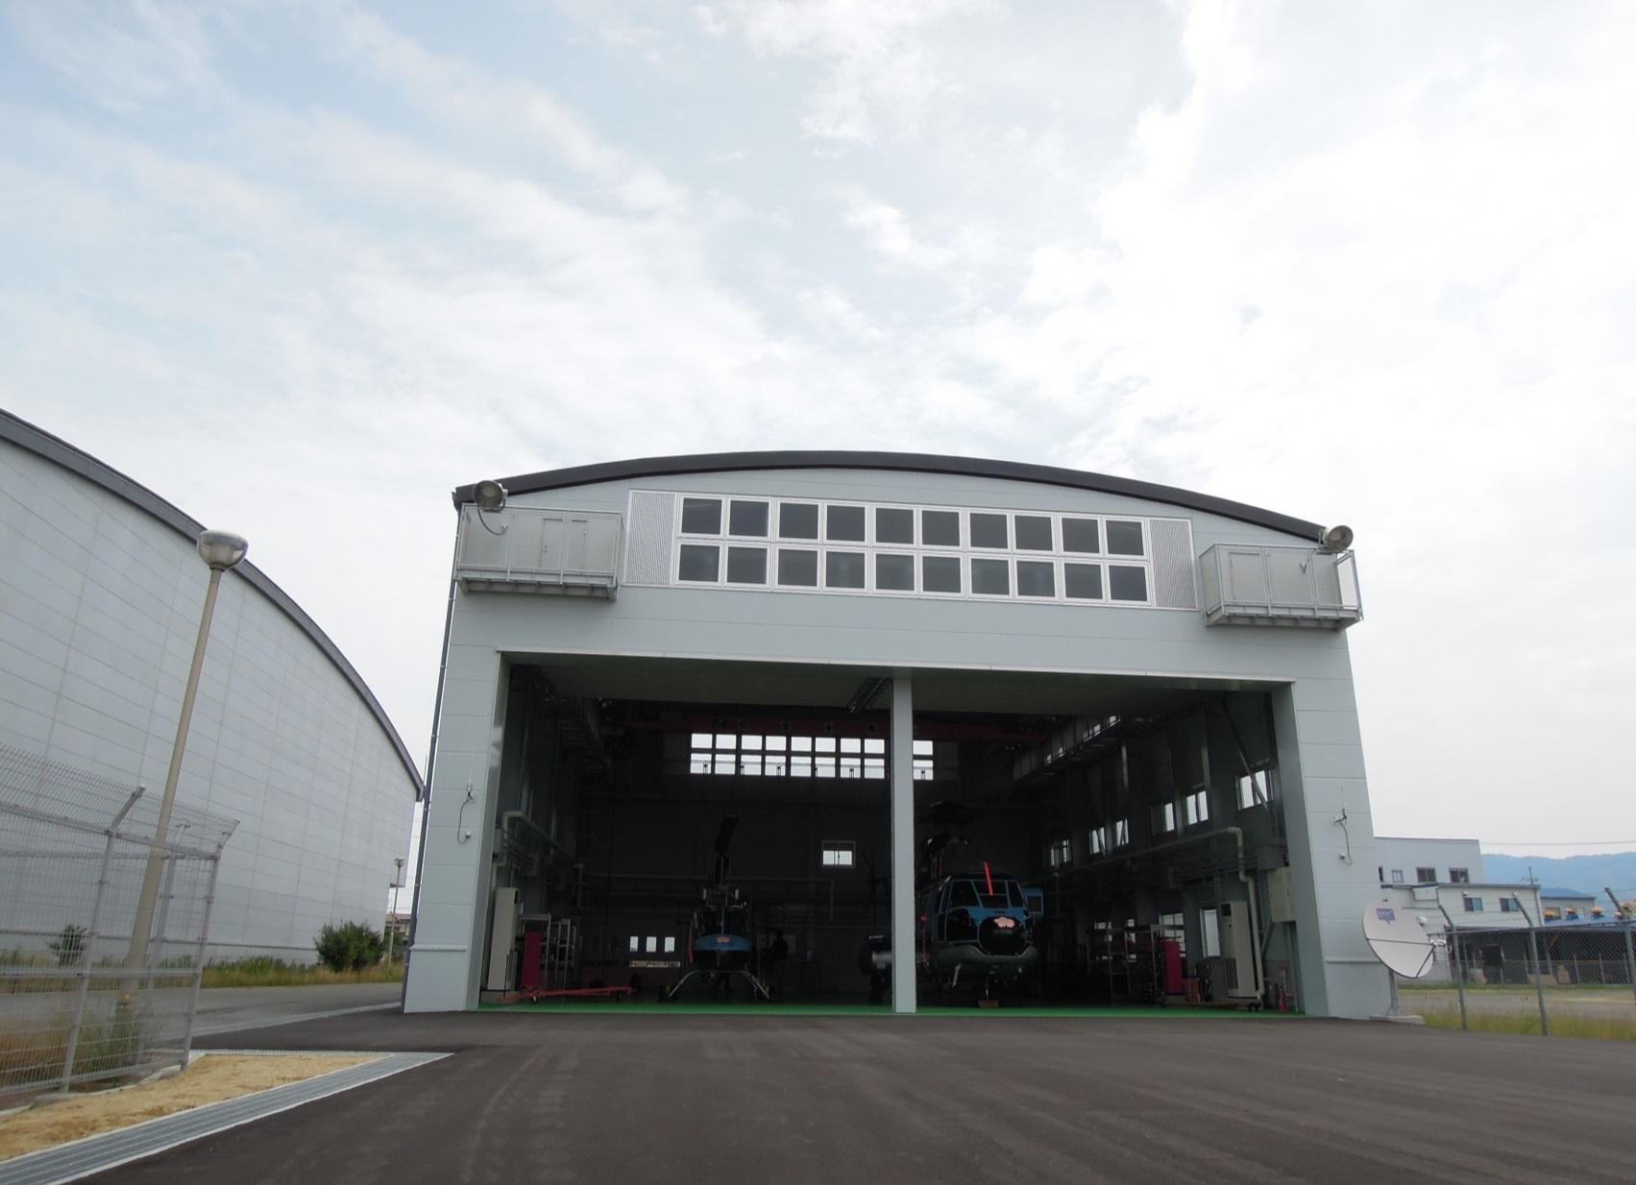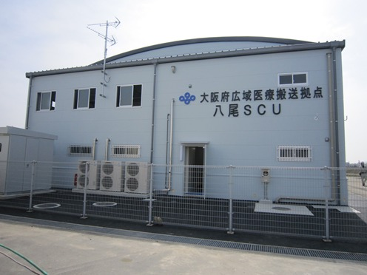

災害時医療体制の強化をめざして



府立急性期・総合医療センター

八尾空港

神戸空港

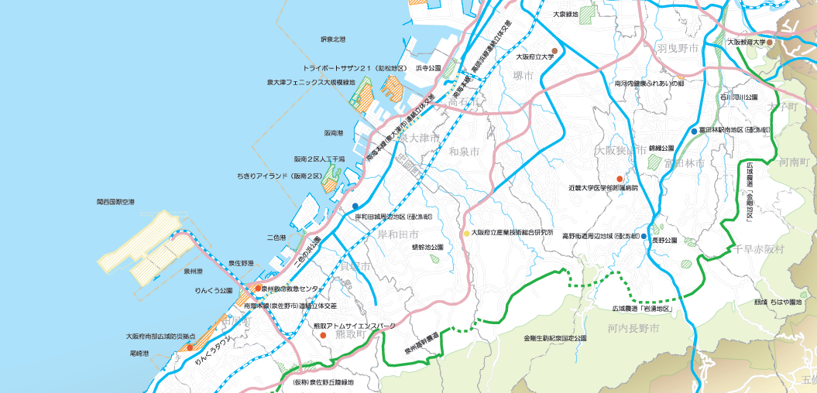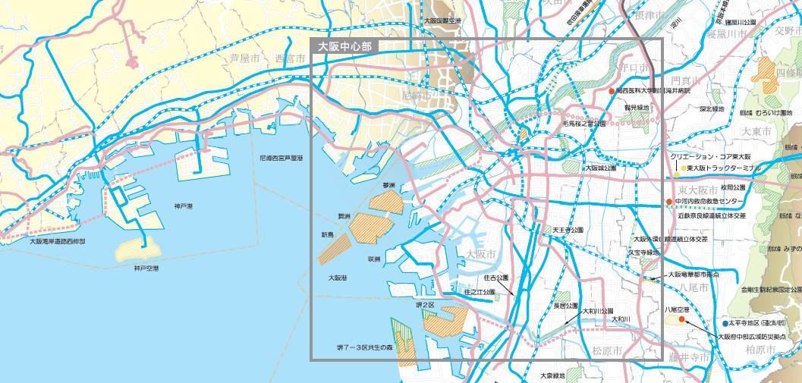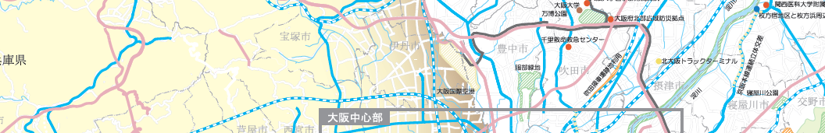

関西国際空港

八尾ＳＣＵ

大阪国際空港

**大阪府** 健康医療部保健医療室医療対策課

　　　　 　〒540-8570　大阪市中央区大手前２丁目

　　　　 TEL　06-6941-0351(代)／ﾌｧｯｸｽ　06-6944-6691

　　　　 ﾒｰﾙｱﾄﾞﾚｽ iryotaisaku-g02@sbox.pref.osaka.lg.jp

　　　　 ﾎｰﾑﾍﾟｰｼﾞ http://www.pref.osaka.jp/iryo/　　　　　　　　平成24年10月発行

このリーフレットは○○部作成し、１枚あたりの単価は●●円です

八尾ＳＣＵ(Staging Care Unit)



**災害時のＳＣＵ展開図（ｲﾒｰｼﾞ）**

大地震などの災害時に、重症患者の症状の安定化を図り、搬送を実施するための臨時医療施設として、必要に応じて被災地域及び被災地域外の航空搬送拠点に、広域医療搬送や地域医療搬送に際して設置されるものです。

被災地内の医療機関への負担集中を軽減するとともに、被災地外の医療機関へ搬送し高度な専門治療を行うことにより、患者の救命率の向上を図ります。

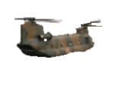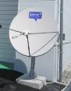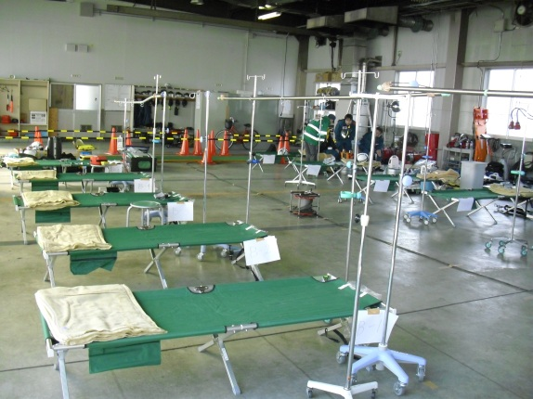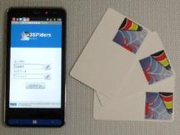

ベッド

ＳＣＵ本部

・エアーテント　　３台　・発電機　３台　・デジタルトランシーバー 20台

・大型モニター　４台　・パソコン　８台　　など

災害拠点病院、自衛隊、警察、消防機関などと連携し、府内の災害時医療体制の

充実を図ります。

・生体情報モニター　１５台　　・ポータブル人工呼吸器　６台

・ＳｐＯ２モニター　 １２台　 　・輸液ポンプ　１２台　　・携帯用吸引器　７台

・携帯型超音波診断装置　２台　　・自動体外式除細動器　２台

・折り畳みベッド　 ３０台 　 ・担架　２４台　 ・患者搬送用台車　４台

・酸素ボンベ　 ・点滴架台　など

【施設概要】

・鉄骨造　　　２階建

・建築面積　416㎡　延床面積　488㎡

・平時は大阪府警本部航空隊ヘリの格納庫として使用

災害時には１２床を展開しＤＭＡＴが必要な医療活動を行います。また、大規模災害時など、ＳＣＵ内部だけで患者を収容しきれない場合には、周辺の敷地にエア－テントを設置して対応します。

**航空搬送拠点**

**災害時の患者搬送のイメージ**

**先進的なシステムや医療資器材を整備**

**・・**

**八尾ＳＣＵは・・**

**・・**

**ＳＣＵとは・・**

域外ＳＣＵ

**航空搬送拠点**

域内ＳＣＵ

※ ３SPiders：Smartphone supports patients and selects priority in disaster sites

**災害対応無線患者管理システム（3SPiders）**

災害時に病院で多数の傷病者を受け入れる際、患者情報を紙ベース

で管理することは非常に困難です。

そこで、スマートフォンやＩＣタグを活用し、患者情報を無線で管理する

先進的なシステムを八尾ＳＣＵと府立急性期・総合医療センターに導入しています。

円滑に患者情報を共有することにより、災害時の医療活動の充実に努めます。

**医療機器**

ＳＣＵにおける医療を提供するために必要な医療機器を備えています。

**通信インフラ（インターネット環境）**

広域災害救急医療情報システム（ＥＭＩＳ）や無線患者管理システム等を

運用するには、インターネット環境が必要不可欠であることから、ＳＣＵ内及び

周辺に無線ＬＡＮ環境を整備しています。

また、停電時における通信手段を確保するため、衛星電話や衛星インター

ネット環境も整備しています。

**その他**

ＳＣＵ本部の運営等に必要な物品も備えています。

ＳＣＵ展開イメージ

**ＳＣＵ設置運用体制**

基幹災害医療センターである府立急性期・総合医療センターはもとより、災害拠点病院、自衛隊、警察、消防機関等関係機関の協力を得ながら、ＳＣＵの円滑な運用を図ります。

八尾空港をはじめ、陸上自衛隊中部方面隊、大阪府警察本部航空隊、大阪市消防局航空隊の拠点などが隣接する大阪府中部広域防災拠点内に位置しており、大規模災害時には、これら関係機関と有機的に連携しつつ、航空搬送拠点の医療施設としての役割を果たします。